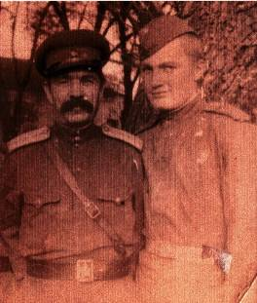
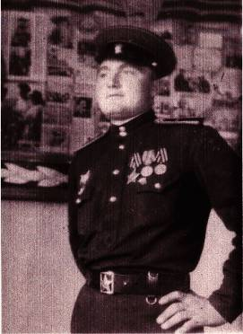
Молодцов Евгений Петрович
Родился в 1926 году в небольшой деревне Верхоупье Тульской области. Война началась, когда ему было 15 лет. А осенью 1941 года немцы дошли и до его деревни. Оккупация была недолгой, Тулу они не смогли захватить, а зимнее наступление Советских войск под Москвой отбросило немецких захватчиков из Тульской области. Мужчины были все на фронте, и Евгений пошел шахтером на добычу угля. В то время в Тульской области добывали уголь. Поэтому еще в 18 веке и основал Петр 1 оружейный завод в Туле.
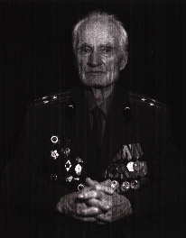
Как только можно было по возрасту пойти в армию, Евгений записался на фронт. Был отправлен в 100 гвардейскую воздушно-десантную дивизию, 301-й Гвардейский стрелковый полк, в составе 3 Украинского фронта пулеметчиком (пулемет Горюнова воздушного охлаждения). Участвовал в боях за освобождение Венгрии. В боях за взятие Вены он воевал в составе полка, который одним из первых ворвался на южную окраину Вены, прорвал внутренний обвод венского оборонительного кольца, обошёл город через Венский Лес, ударом с запада овладел центральными кварталами города и форсировал Дунайский канал. В ожесточённых рукопашных боях 100 дивизия овладела важными объектами города, в том числе казармами Штифт, дворцом Ховбург, оперным театром, парламентом, центральным городским телеграфом, главным полицейским управлением, имперской почтой, историческим зданием собора Стефанскирхе, центральным городским железнодорожным вокзалом. 301-й гвардейский стрелковый полк, наступая с южной окраины города на север по центральной улице Вены — Марьенхильферштрассе успешно преодолел примыкающие к ней кварталы, затем форсировал Дунайский канал и вышел к Дунаю. В одном из упорных уличных боёв Евгений Петрович был ранен, а его помощник, который подносил ленты с патронами, убит. Войну 100 дивизия закончила в Чехии 10.05.45 года.
После войны Евгений Петрович закончил 10 классов и поступил в Танковое училище в г.Стрый (Западная Украина). После училища продолжал учебу в Бронетанковой Академии в Москве.
По окончании академии был направлен служить на предприятия оборонной промышленности, где занимался испытанием двигателей военных самолетов, а в дальнейшем, двигателей ракет и ракетоносителей (в том числе космических «Восток» и «Восход»).
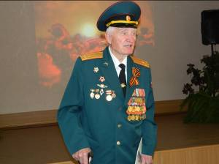
Сейчас Евгений Петрович Гвардии полковник в отставке.
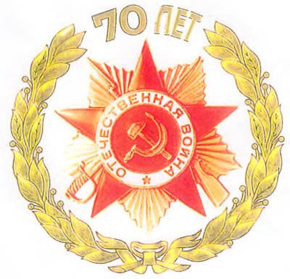
Награжден: Орденом Славы 3 степени; медалью «За боевые заслуги»; Орденом Отечественной войны 1 степени; медалью «За победу над Германией»; медалью «За взятие Вены»; Медалью «За освобождение Будапешта» и другими медалями уже за службу
в послевоенное время.

